Алькеевский район: прививку можно будет делать раз в 12 месяцев
​​​​​​​ В период пандемии коронавируса через полгода после первой прививки нужно сделать ее повторно, говорят специалисты.
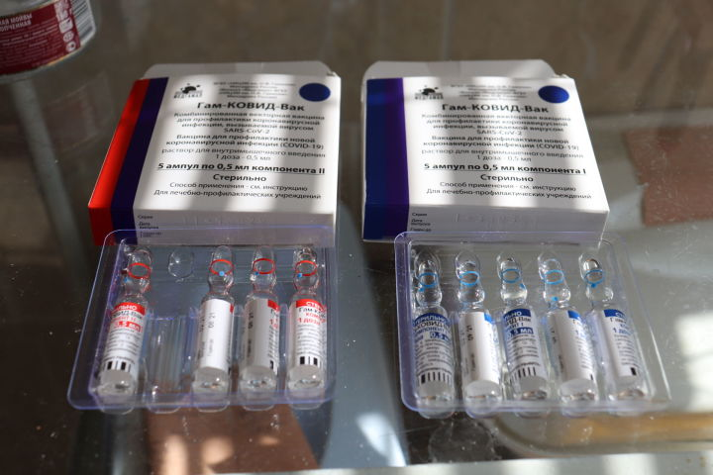
Прислушавшись к ним, Президент Татарстана Рустам Минниханов одним из первых в республике сделал прививку во второй раз.
В нашем районе есть такие люди, которые успели вакцинироваться во второй раз. Повторную прививку успел сделать и представитель Роспотребнадзора в районе Алмас Абзалов.
Главный врач района Светлана Одушкина сообщает, что большинство медработников уже успели ревакцинироваться.
По мнению специалистов, прививку можно будет делать раз в 12 месяцев, когда появится коллективный иммунитет.
Ревакцинацию в ближайшие дни планирует пройти и глава района Александр Никошин. Оказывается, с момента его первой прививки прошло уже полгода.
Прививку сделало подавляющее большинство жителей района. Но вот среди пожилых есть те, кто ни разу не вакцинировался. Это вызывает тревогу, ведь болезнь больше всего угрожает представителям старшего поколения, людям с хроническими заболеваниями.
К сожалению, некоторые не верят в то, что прививка является надежным барьером на пути к заболеванию. Недавно мы разговаривали с Равилем Камаловым, уроженцем деревни Карамалы. Вместе с супругой они отдыхали в Сочи. Сам Равиль сделал прививку, а его жена решила отложить это дело. В результате Равиль не заболел, а его супруга, вернувшись из отпуска, попала в больницу. Выздоровев, она поспешила скорее сделать прививку.
Печальная статистика свидетельствует, что именно коронавирусная болезнь унесла жизни более четырех десятков алькеевцев. Ни один из них не был привит против covid-19.

